Ανάγνωση
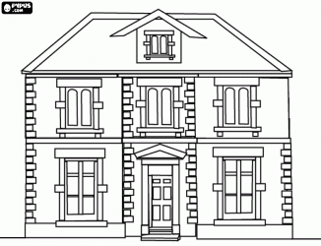

ΕΞΑΣΚΗΣΗ ΣΤΗΝ ΑΝΑΓΝΩΣΗ
ΖΩΟΛΟΓΙΚΟ ΜΟΥΣΕΙΟ
Με λένε Θάλεια

Χθες, ο θείος Αριστείδης, η θεία Ειρήνη και εγώ με τους γονείς μου πήγαμε στο Ζωολόγικο Μουσείο στο Θησείο. Πήγαμε με το λεωφορείο.
Μόλις φτάσαμε στην είσοδο , βγάλαμε εισιτήριο. Μείναμε εκεί πολλή ώρα. Είδαμε πολλά ζώα , μικρά και μεγάλα, άλλα χαριτωμένα και άλλα τρομακτικά. Όμως περισσότερο μου άρεσε ένας δεινόσαυρος και ένας κροκόδειλος που είδαμε στο ισόγειο. Ο πατέρας μου, μου υποσχέθηκε πως θα ξαναπάμε μια μέρα που εγώ δε θα έχω σχολείο και εκείνος δε θα πάει στο ιατρείο του.

